
Informace o průběhu sociální služby
Domov SIMEON – odlehčovací služba
K Dubu 711, 533 74 Horní Jelení

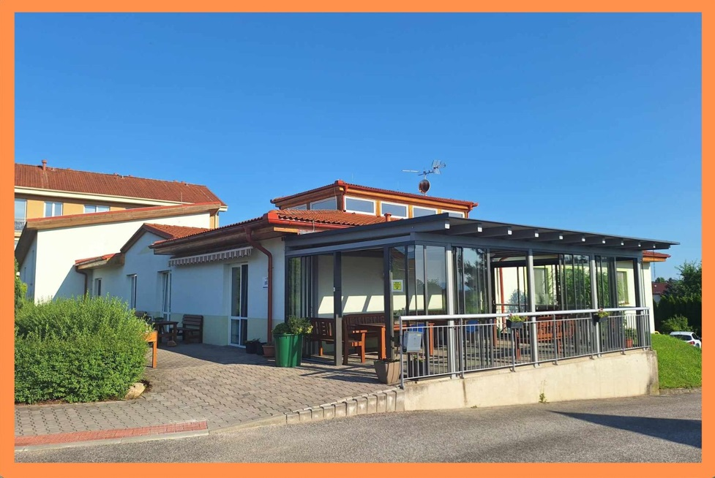

Vážený pane, vážená paní,

kontaktoval/a jste Domov Simeon – odlehčovací službu a projevil/a jste zájem o její využití.

Rádi bychom vás blíže seznámili se službami, které Domov Simeon poskytuje, s podmínkami pro přijetí uživatele i s dalšími informacemi.

Poslání domova

Posláním odlehčovací služby Domova Simeon je poskytování sociální péče, ubytování a celodenní stravy dospělým lidem, kteří mají z důvodu věku, zdravotního postižení či dlouhodobé nemoci problém s péčí o sebe a kteří se na přechodnou dobu, maximálně 3 měsíců, ocitnou bez pomoci a podpory členů rodiny či blízkých osob, kteří o ně běžně pečují.

S ohledem na soběstačnost každého jedince zajišťuje odlehčovací služba péči, jejímž obsahem je starost o člověka po stránce tělesné i psychické, podpora uživatele služby v zapojení se do společenského dění. Služba umožňuje pečující rodině či blízkým osobám čas na nezbytný odpočinek.

Domov Simeon

Domov Simeon zahájil provoz dne 23. 3. 2009.
Investiční projekt podpořil Finanční mechanismus zemí Evropského hospodářského prostoru a
Norského království.

Cíle služby

- Poskytovat činnosti vedoucí k zachování fyzických, psychických i sociálních schopností uživatele služby.
- Zprostředkovávat kontakt s dalšími subjekty v případě zájmu uživatele, jako jsou např. úřady rozhodující o příspěvku na péči, návazné sociální a zdravotní služby (domovy pro seniory, pečovatelská služba, domácí ošetřovatelská péče aj.).
- Odlehčit rodině a poskytnout čas na nezbytný odpočinek a vyřízení vlastních záležitostí.

Cílová skupina – pro koho je služba určena

Osobám starším 18 let:
- mající obtíže se zvládáním péče o vlastní osobu a to z důvodu svého věku, zdravotního postižení nebo dlouhodobé nemoci, o které běžně pečuje blízká osoba a kteří potřebují využít odlehčovací službu, protože se jejich pečující osoba na přechodnou dobu o ně nemůže postarat.

Službu nemůžeme zajistit:
- osobám, jejichž stav vyžaduje poskytnutí ústavní péče ve zdravotnickém zařízení,
- osobám s akutním infekčním onemocněním,
- osobám v akutní fázi závislosti na alkoholu nebo omamných látkách,
- osobám, jejichž chování by závažným způsobem narušovalo kolektivní soužití,

Časový rozsah:

Odlehčovací služba je poskytována 24 hodin denně, od pondělí do neděle, celoročně včetně svátků. Délka služby je sjednávána smluvně dle potřeby uživatele a pečující fyzické osoby maximálně do 3 měsíců.

Poskytované činnosti:

- ubytování na přechodnou dobu, zpravidla 3 měsíců,
- pomoc se zvládáním běžných úkonů péče o vlastní osobu,
- pomoc při osobní hygieně a poskytnutí podmínek pro osobní hygienu,
- zajištění stravy a pomoc při zajištění stravy,
- aktivizační, vzdělávací a výchovné činnosti,
- zprostředkování kontaktů se společenským prostředím,
- pomoc při uplatňování práv, obstarávání osobních záležitostí,
- sociálně terapeutické činnosti

Hygienu uživatelům pomohou zajistit pracovníci v přímé péči, podle aktuálních schopností a potřeb každého z nich.

Celodenní stravování se skládá ze čtyř jídel, tj. snídaně, oběd, odpolední svačina a večeře. U uživatelů se zvláštními stravovacími potřebami (diabetes, porucha příjmu potravy) zajistíme dietu (č. 1, 9), případně i druhou večeři.

Snídaně, odpolední svačiny a třikrát týdně studené večeře připravujeme v domově, obědy a teplé večeře dovážíme od externího dodavatele.
Uživatelé mají zajištěn celodenní pitný režim.

Osobní prádlo (oblečení a ručníky) mají uživatelé domova svoje, ve svých skříních v pokoji. Praní prádla je v domově zajištěno.

Materiální a technické zabezpečení poskytované služby

Služba je poskytována v bezbariérové budově. Odlehčovací služba má kapacitu 16 lůžek v 8 dvoulůžkových pokojích s vlastním sociálním vybavením. Centrem je společná jídelna pro uživatele služby, která slouží i jako společenská místnost. K dispozici pro všechny US je i centrální koupelna.
Součástí objektu je i společenská místnost pro pravidelné aktivizační činnosti a terapie.

Úhrada za služby:

Domov Simeon – odlehčovací služby je služba placená dle zákona č. 108/2006 Sb., o sociálních službách a vyhlášky č. 505/2006 Sb., provádějící zákon č. 108/2006 Sb.– viz. Ceník (zveřejněn na www.skp-centrum.cz)
Zájemce o službu si již při vyplňování žádosti zvolí formu platby tj. hotovostní či bezhotovostní. Jakékoliv změny ve způsobu platby během průběhu poskytované služby musí být vzájemně projednány mezi US (opatrovníkem) a koordinátorem Domova Simeon.

Postup při zajištění pobytu klienta v Domově Simeon:

1. podání žádosti o poskytnutí služby

Žadatel o službu nebo jeho zástupce vyplní příslušnou žádost.
Formulář žádosti a formulář pro vyjádření lékaře lze vyzvednout osobně v Domově Simeon nebo vytisknout z internetové stránky společnosti:
www.skp-centrum.cz – Pečuji o svého blízkého a potřebuji zastoupit – Domov Simeon.
Nedílnou součástí žádosti jsou přílohy:

- plná moc, podepsaná žadatelem, pokud žádost vyřizuje jiná osoba než žadatel
- kopie rozhodnutí soudu u žadatele s omezenou svéprávností a usnesení soudu o ustanovení opatrovníka
- vyplněné vyjádření praktického (nebo ošetřujícího) lékaře o zdravotním stavu žadatele

Vyplněnou žádost včetně všech příloh předá žadatel osobně, zašle elektronicky nebo poštou do Domova Simeon.

2. posouzení žádosti

Doručená žádost včetně všech dokumentů je zaevidována a posouzena. V případě nejasností je žadatel požádán o doplnění informací telefonicky nebo při sociálním šetření.

Při posuzování žádosti je rozhodující volná kapacita zařízení. Dále se posuzuje, zda žadatel patří do cílové skupiny uživatelů, pro kterou je služba určena.

Do 15 kalendářních dnů od doručení žádosti je žadatel nebo jeho zástupce telefonicky, e-mailem či písemně vyrozuměn o přijetí či nepřijetí do domova. V případě odmítnutí poskytnutí služby lze na žádost zájemce o službu vydat písemnou zprávu.
Při plné kapacitě zařízení je zájemce zaevidován. Po uvolnění lůžka je žadatel ze strany domova kontaktován a je mu nabídnut volný termín.

3. rezervace poskytnutí služby

Přijetí uživatele do Domova Simeon lze rezervovat předem.
Při rezervaci je postup shodný jako při podání běžné žádosti. V daném měsíci se potvrzuje rezervace na následující měsíc. V případě, že žadatel nebo jeho zástupce nepotvrdí rezervaci, bude prvního dne následujícího měsíce zrušena. Pokud US či jeho zástupce ví, že k pobytu nenastoupí, rezervaci zruší – telefonicky či e-mailem.

4. sociální šetření

Při kladném posouzení žádosti o poskytnutí služby kontaktuje zájemce sociální pracovnice a domluví si termín sociálního šetření v místě jeho aktuálního pobytu. Při osobní návštěvě zájemce o službu posoudí, zda patří do cílové skupiny uživatelů služby a zajistí všechny údaje a podklady pro uzavření smlouvy o poskytnutí sociální služby. Zároveň seznámí zájemce se všemi informacemi o Domově Simeon a poskytované službě.

Práva uživatelů služby
- Právo na ochranu osobních údajů.
- Právo na srozumitelné informace.
- Právo na zachování soukromí.
- Právo na ohleduplnou a profesionální péči.
- Právo na individuální přístup dle potřeby a zvyklostí uživatele s ohledem na možnosti zařízení.
- Právo se samostatně rozhodovat a aktivně zapojovat do péče.
- Právo účastnit se všech aktivit realizovaných v Domově Simeon.
- Právo používat vnitřní i vnější společenské prostory a vybavení Domova Simeon v souladu s pokyny pracovníků.
- Právo vyjádřit svůj názor.
- Právo odstoupit bez udání důvodů od uzavřené smlouvy o poskytnutí sociální služby.

Stížnosti

Každý má právo podat stížnost ke kvalitě poskytovaných služeb v Domově Simeon.
Stížnosti lze podat ústně, písemně nebo anonymně kterémukoliv pracovníkovi Domova Simeon nebo vhozením stížnosti do k tomu určené schránky na jídelně.

Písemné stížnosti lze rovněž zaslat na adresy:

SKP-CENTRUM, o.p.s. SKP- CENTRUM, o.p.s.
Domov Simeon, Jungmannova 2550
K Dubu 711 530 02 Pardubice
533 74 Horní Jelení

e-mail: info@skp-centrum.cz

O možnosti a způsobu podání stížnosti a postupu při jejím vyřizování je uživatel služby informován při zahájení poskytování služby. Dále je klientovi tato informace předávána i v průběhu pobytu a při hodnocení IP. Postup podání stížností naleznete na informační nástěnce Domova Simeon.

Přijetí uživatele do Domova Simeon

Seznam věcí, které si klient přinese do Domova Simeon:
- Osobní doklady (průkaz zdravotního pojištění, občanský průkaz).
- Hygienické pomůcky – mýdlo, čistící pěna (lze zakoupit v lékárně), šampon, toaletní potřeby, holení, ručníky, hřeben, žínky, hygienické pleny ( minimálně 2 balení navíc – spotřeba nemusí být totožná jako v domácím prostředí), vložky, podložky, vlhčené ubrousky (nejlépe Babylove z DM drogérie), masti na opruzeniny ( Bepathen, Imazol, Sudocrem…), a jednorázové podložky.
- Kompenzační pomůcky, které klient běžně používá (chodítko, francouzské hole, vozík, brýle, naslouchadlo, apod.).
- Léky a zdravotní pomůcky (inzulinové pero, glukometr, sáčky na moč,…). Léky a pomůcky je nutné si zajistit předem u praktického nebo odborného lékaře (nejlépe na celou dobu pobytu). Do našeho zařízení nedochází smluvní lékař. Uživatelé zůstávají zaregistrováni
u svého praktického lékaře.
- Dávkovač na léky – v případě, že uživatel nebude léky užívat samostatně (týdenní nebo dle časování léků).
- Předměty osobní povahy – knihy, psací potřeby, fotografie, pletení,…

Označené osobní prádlo - prádlo uživatele je vhodné označit jménem nebo značkou, aby při praní prádla nedošlo k záměně. Písemný seznam všech věcí.
Návrh skladby oblečení:
5 ks noční košile nebo pyžamo,
7 ks spodní prádlo (při inkontinenci je vhodné zvýšit počet kusů prádla),
3 ks kalhoty nebo tepláky (domácí šaty, sukně),
7 ks párů ponožek,
4 ks ručník,
3 ks žínka,
1 ks pevná domácí obuvi,
svetr,
župan,
oblečení na venkovní pobyt,
další dle Vašich zvyklostí.

Při přijetí je uživatel seznámen s vybavením pokoje a jeho funkčností (nábytek, přenosné signalizační tlačítko pro přivolání personálu, toaleta, popř. sprcha, lůžko a jeho ovládání.) a s ostatními prostory Domova Simeon. Uživatel je seznámen s pravidly poskytování služby.
Uživatel má možnost uložit si finanční hotovost a cennosti do trezoru u vedoucí domova.

Při nástupu uživatel uzavře se sociální pracovnicí Smlouvu o poskytnutí odlehčovací služby.
S podmínkami smlouvy je seznámen tak, aby jim porozuměl. Smlouvu podepisuje uživatel služby, popřípadě soudem určený opatrovník.

V Horním Jelení dne 01. 04. 2024
Mgr. Kateřina Filipová
koordinátorka Domova Simeon

